界面原型设计（工具：墨刀）：

主界面：

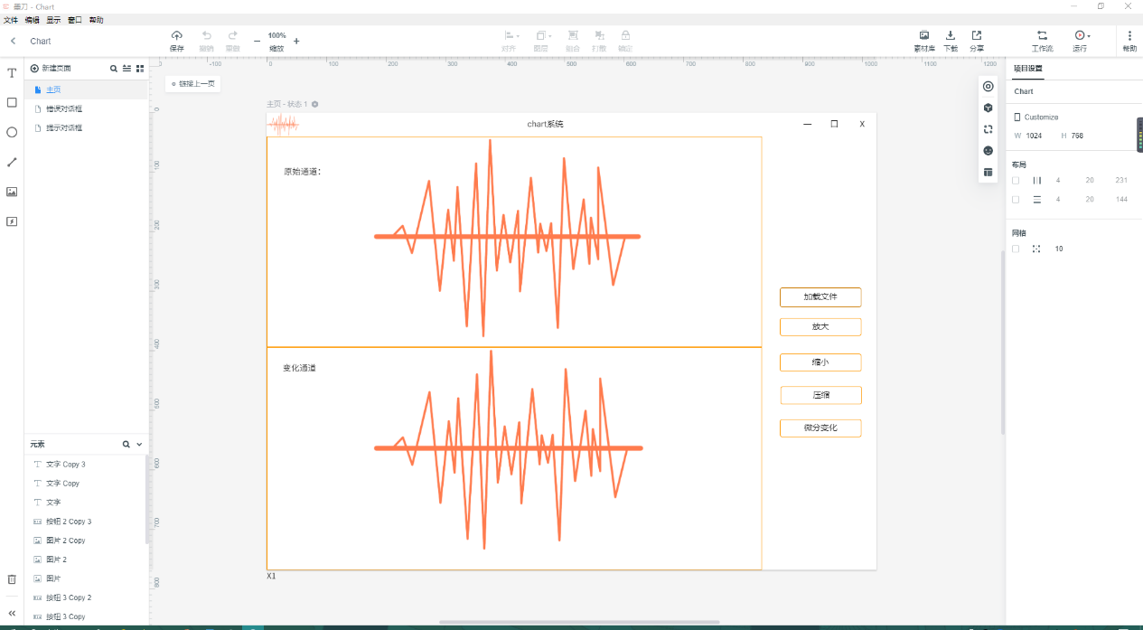

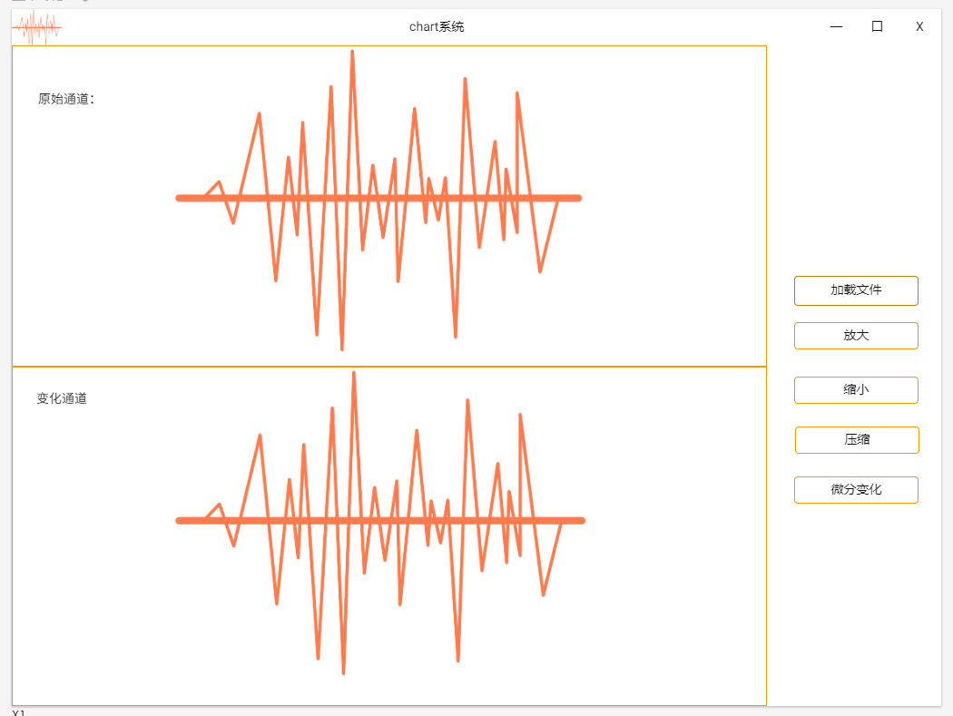

错误提示对话框：

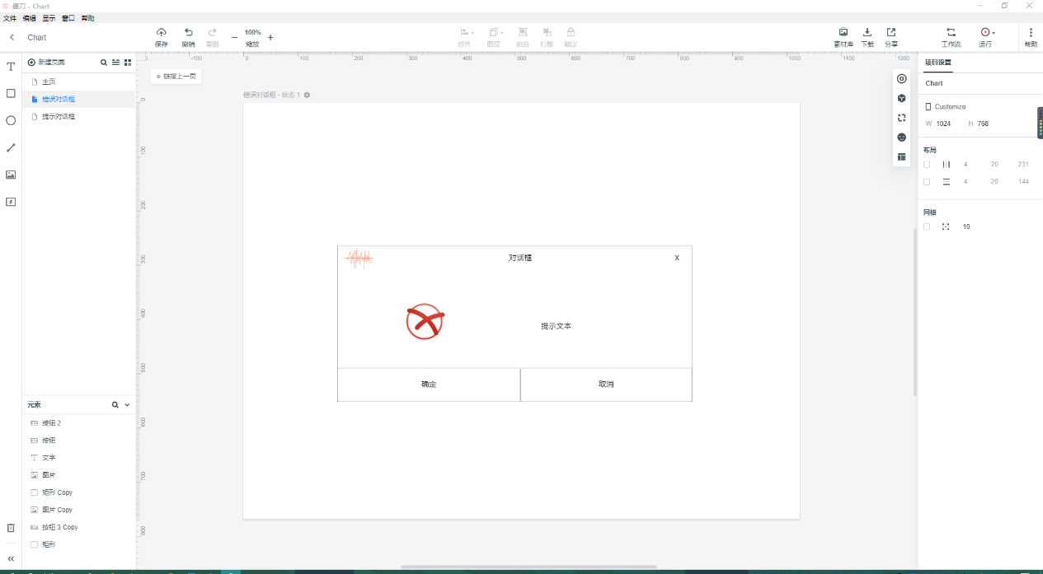

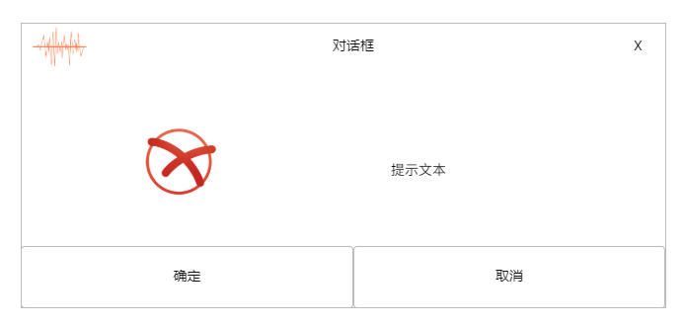

消息提示对话框：

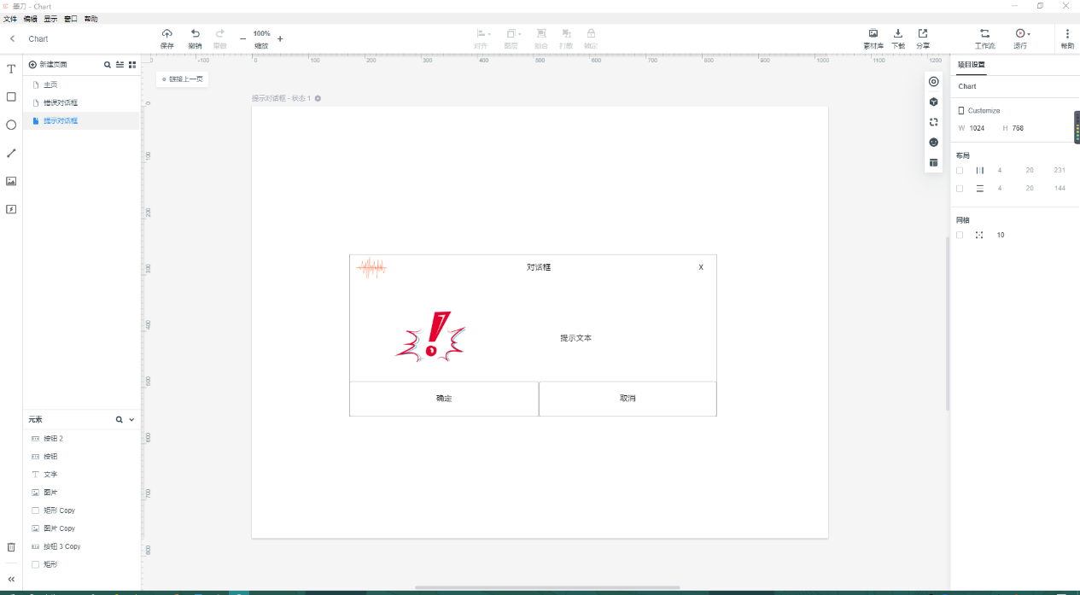

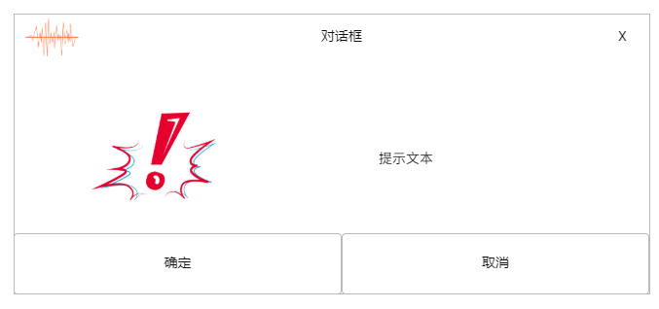

读取文件伪代码：

open file;

if (file’s size > 1G) {

show error;

} else {

load data;

}

做Chart的伪代码：

for (point: points ) {

draw line;

}

放大的伪代码：

multiple++;

repaint;

缩小的伪代码：

multiple--;

repaint;

微分变化的伪代码：

process data;

repaint;

使用单线程还是多线程，各有什么好处？多线程注意事项有哪些？

多线程的优点：

1. 多线程使程序的响应速度更快，用户的界面可以在其他工作的同时一直处于活动状态。
2. 当没有进行处理的任务可以将处理器的时间让给其他任务。
3. 可以随时停止任务。
4. 可以分别设置各个任务的优先级以优化性能。
5. 多核情况下，充分利用CPU资源

单线程的优点：

1. 开销小，不需要切换线程
2. 易于开发人员理解
3. 开发的复杂度降低

多线程的注意事项：

线程安全问题，如饥饿、死锁、同步等问题，这些问题要么使程序瘫痪，要么使程序直接崩溃。保证线程安全有以下的几种方式：

1. 使用线程锁
2. 使用串行队列
3. 使用线程安全的类
4. 使用信号量或runloop使异步看起来像同步在执行
5. 注意任务可能本省就是异步的